Surat Perintah Kerja
1 Juni 2026
No : SPK-026/ESDEA/V/2026
Hal : SPK Pengurusan Legalitas
Rev : 01

Kepada Yth,
PT. SOA CIPTA JAYA

Dengan Hormat,

Sehubungan dengan kebutuhan klien kami untuk pengurusan dokumen legalitas perusahaan, kami dengan ini memberikan Surat Perintah Kerja untuk melakukan proses pengurusan legalitas dengan rincian sebagai berikut:

Nama Klien : PT Naomi Bersama Selaras

No | Deskripsi | Keterangan | QTY
1. | SKK | Jenjang 6 | 1
2. | SKK | Jenjang 5 | 1
3. | SBUJK Kecil | BS007 | 1

Demikian Surat Perintah Kerja ini kami sampaikan agar dapat dilaksanakan dengan penuh tanggung jawab. Apabila ada hal yang perlu diklarifikasi, jangan ragu untuk menghubungi kami.

Bekasi, 1 Juni 2026
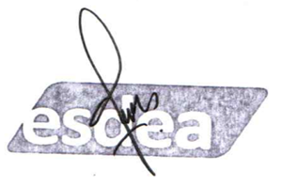
Esdea Assistance Management
Note :
- Pembayaran 100% setelah keseluruhan project telah selesai.
Cc : File Internal

